Основы работы с модулями ядра операционной системы
Майоров Дмитрий Андреевич
Содержание

1. Цель работы
Получить навыки работы с утилитами управления модулями ядра операционной системы

2. Выполнение лабораторной работы
Получаем полномочия администратора. Смотрим, какие устройства имеются в нашей системе и какие модули ядра с ними связаны. Команда выводит информацию о хост-контроллере, контроллере IDE, видеоконтроллере, сетевом контроллере и тд
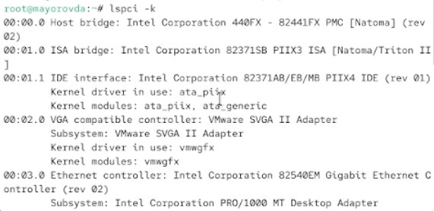

Смотрим, какие модули ядра загружены
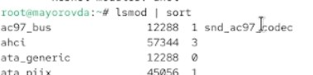

Смотрим, загружен ли модуль ext4. Загружаем его и убеждаемся, что он загрузился. Смотрим информацию о нем.
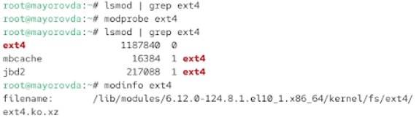

Выгружаем модуль ядра ext4 и xfs. При выгрузке xfs получаес сообщение об ошибке, так как модуль ядра в данный момент используется
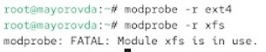

Смотрим, загружен ли модуль bluetooth. Загружаем его. СМотрим список модулей ядра, отвечающих за работу с Bluetooth. Смотрим информацию о модуле bluetooth. Для данного модуля могут быть установлены такие параметры как состояние интерфейса, режимы видимости, имя устройства, класс, безопасность, профили, параметры ядра и демона
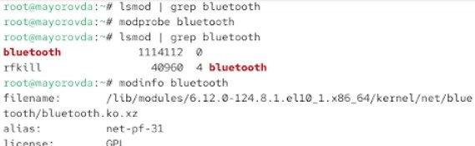

Выгружаем модуль ядра bluetooth
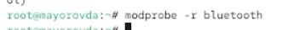

Смотрим версию ядра, используемую в операционной системе
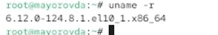

Смотрим список пакетов, относящихся к ядру операционной системы
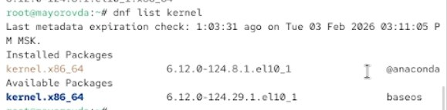

Обновляем систему, чтобы убедиться, что все существующие пакеты обновлены
Обновляем ядро операционной системы, а затем саму операционную систему. Перезагружем систему
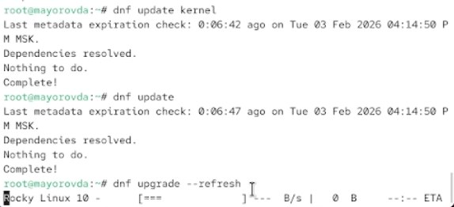

Смотрмс версию ядра, используемую в операционной системе
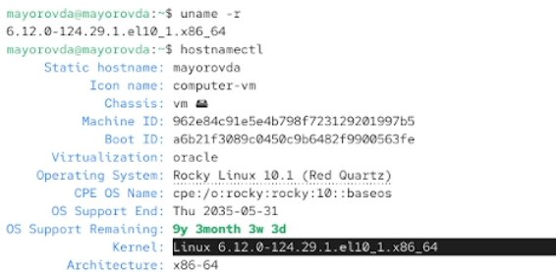

3. Выводы
Получены навыки работы с утилитами управления модулями ядра операционной системы

